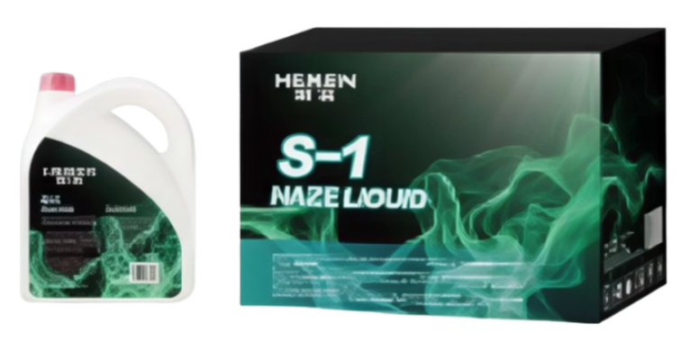

Бренд: MAXON
Модель: HAZE MASHINE

MAXON Жидкость для HAZE MASHINE – ​ это специальная жидкость, используемая в дым-машинах типа HAZE (хейз-машинах). Она предназначена для создания тонкой, рассеянной дымки в воздухе, которая подчеркивает световые эффекты (лучи света, лазеры, прожекторы) без плотного тумана.

Технические характеристики:
- Объём: 4 литра
- Тип жидкости: Haze (для хейз-машин / генераторов лёгкой дымки)
- Основа: Водная (гликолевая)
- Цвет жидкости: Прозрачная
- Цвет образуемого тумана: Белый, полупрозрачный
- Время рассеивания: Длительное (туман держится долго в воздухе, не оседает быстро)
- Плотность тумана: Лёгкая, равномерная дымка
- Совместимость: подходит для большинства haze-машин (проверить в инструкции к оборудованию)
- Безопасность:
– Нетоксична
– Не вызывает аллергии
– Не оставляет масляных следов
– Не вредит оптике и электронике
- Рабочая температура хранения: от +5°C до +30°C

